Этот отчёт взят сайта http://access.avorut.ru

Скачать готовую базу данных access «Учёт нарушений правил дорожного движения»
Пароль для базы данных «Учёт нарушений правил дорожного движения»

Другие готовые базы данных access

Создать базу данных «Учёт нарушений правил дорожного движения»

5. ЛАБОРАТОРНАЯ РАБОТА №5
Тема: Проектирование базы данных Microsoft Access.
Цель работы: Использовать средства СУБД Microsoft Access для создания новой базы данных и выполнения обработки данных.

5.1. Задание на выполнение
Данная лабораторная работа является заключительной в цикле лабораторных работ. Выполнение данной работы предполагает использование и закрепление знаний и навыков, полученных при выполнении первых четырех работ.
1. В соответствии с номером варианта создать базу данных, состоящую из указанных таблиц. Имя файла базы данных выбрать произвольно.
2. Определить самостоятельно типы полей в таблицах. Ключевые поля таблиц выделены жирным шрифтом. Ключевые поля определить типа Счетчик.
3. Согласовать выбранные типы полей и предполагаемые типы связей между таблицами с преподавателем.
4. Создать в режиме Конструктор таблицы заданной структуры. При создании структуры таблиц учесть, что имя поля может не совпадать с подписью поля (имена целесообразно выбирать более короткими). Это облегчит в дальнейшем работу с базой данных.
5. Установить отношения (связи) между таблицами.
6. Заполнить таблицы данными (не менее 8 записей в каждой таблице).
7. Создать для таблиц базы данных:
Формы:
• 1 простая форма на базе одной таблицы;
• 1 форма с подчиненной формой.
Запросы:
4 запроса на выборку, содержащие какие-либо условия отбора записей из таблиц;
3 запроса с параметрами;
1-2 запроса с вычисляемыми полями (при создании запросов учесть примечания к заданиям);
2 итоговых запроса;
3 запроса на изменение данных:
1) на удаление данных из копии базовой таблицы;
2) на обновление данных одной или нескольких базовых таблиц;
3) на создание новой таблицы.
Отчеты:
• 1 автоотчёт на базе какой-либо базовой таблицы;
• 1 автоотчёт на базе какого-либо запроса;
• 1 отчет на базе двух таблиц, находящихся в отношении «один-ко-многим». Использовать Мастер отчетов.

Вариант 7. База данных «Учет нарушений правил дорожного движения».
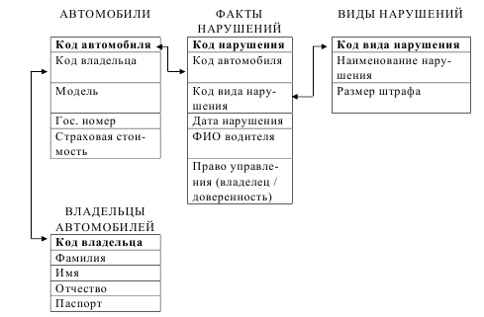
Примечание. Владелец автомобиля ежегодно страхует автомобиль. Страховые взносы равны 10 процентам от страховой стоимости автомобиля.

Структура таблицы «Автомобили»: код автомобиля, код владельца, модель, гос. номер, страховая стоимость.
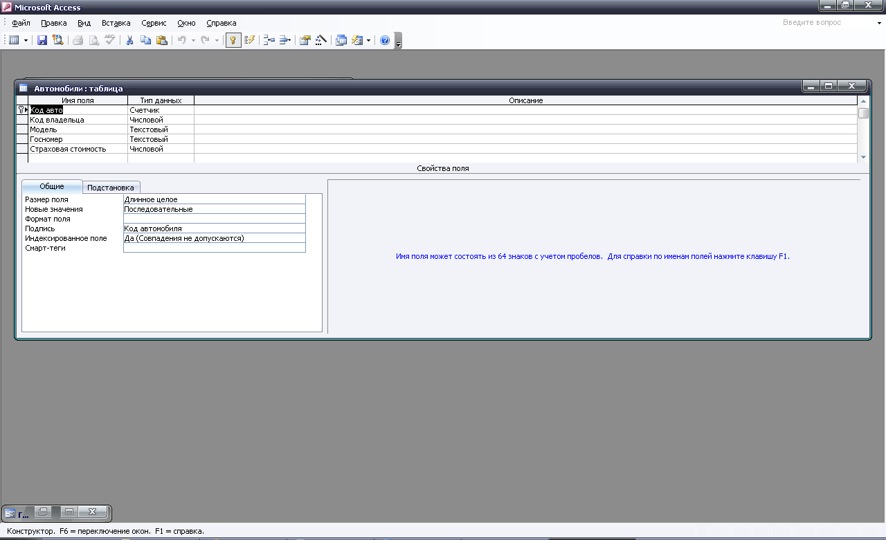
Структура таблицы «Виды нарушений»: код вида нарушения, наименование нарушения, размер штрафа.
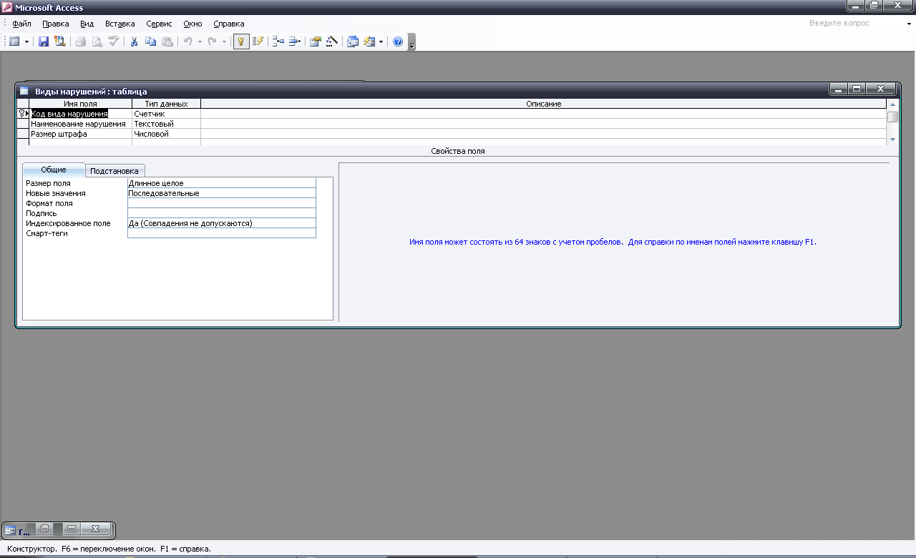

Структура таблицы «Владельцы автомобилей»: код владельца, фамилия, имя, отчество, паспорт.
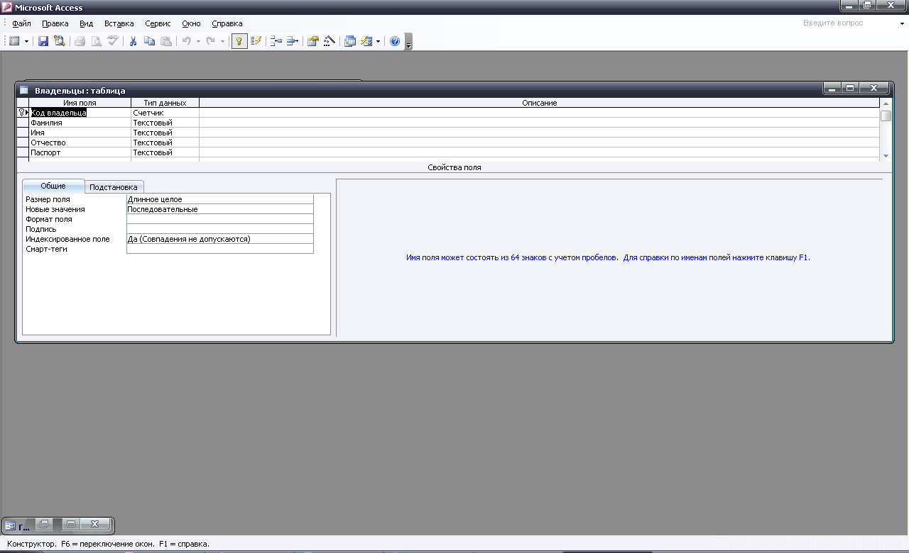
Структура таблицы «Факты нарушений»: код нарушения, код автомобиля, код вида нарушения, дата нарушения, ФИО водителя, право управления (владелец/доверенность).

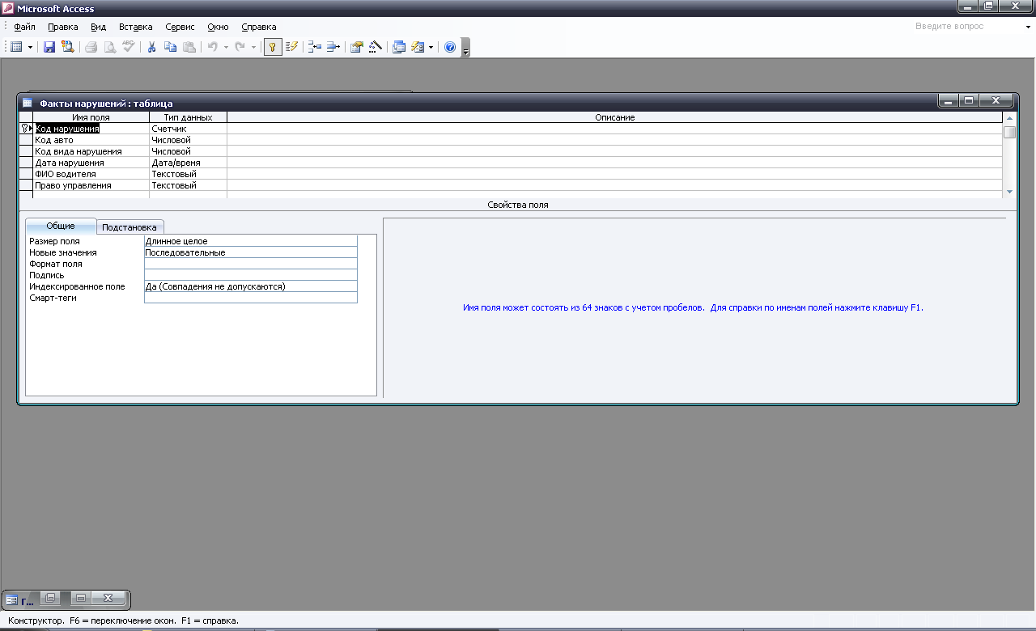
Схема данных базы данных «Учёт нарушений правил дорожного движения»
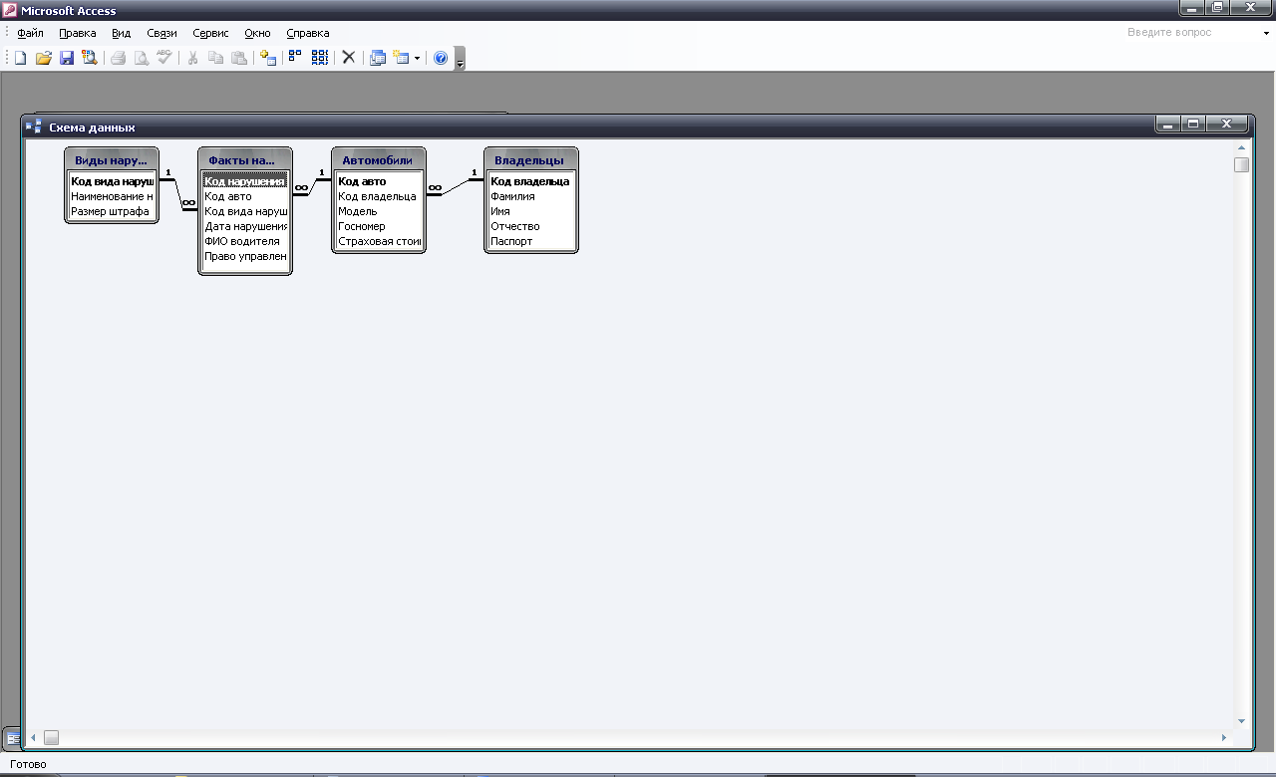
Запросы
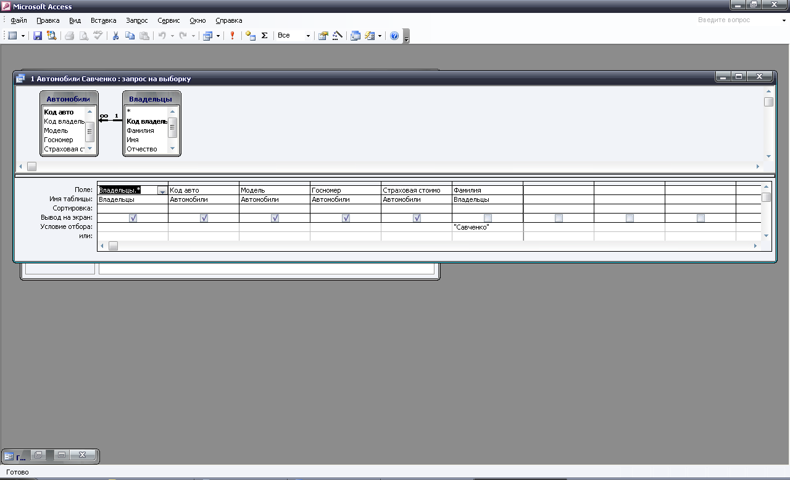

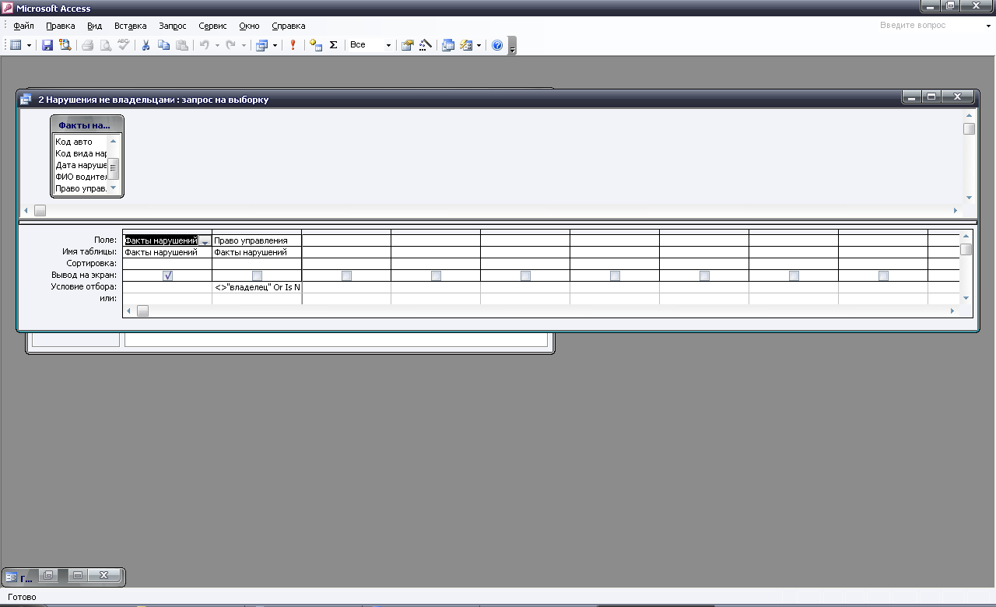

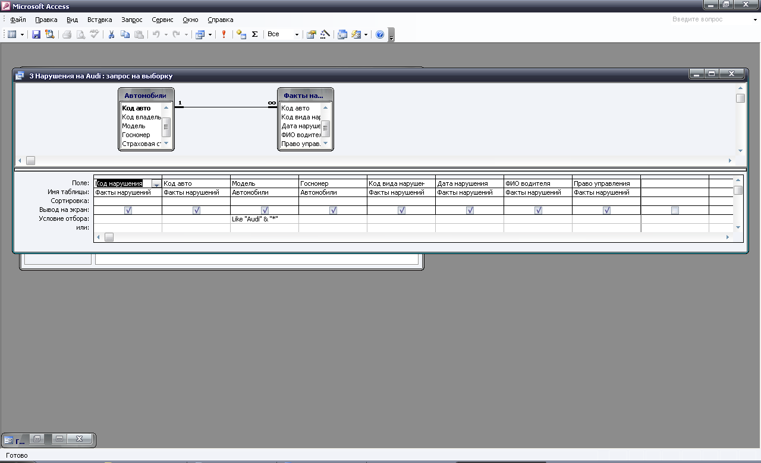

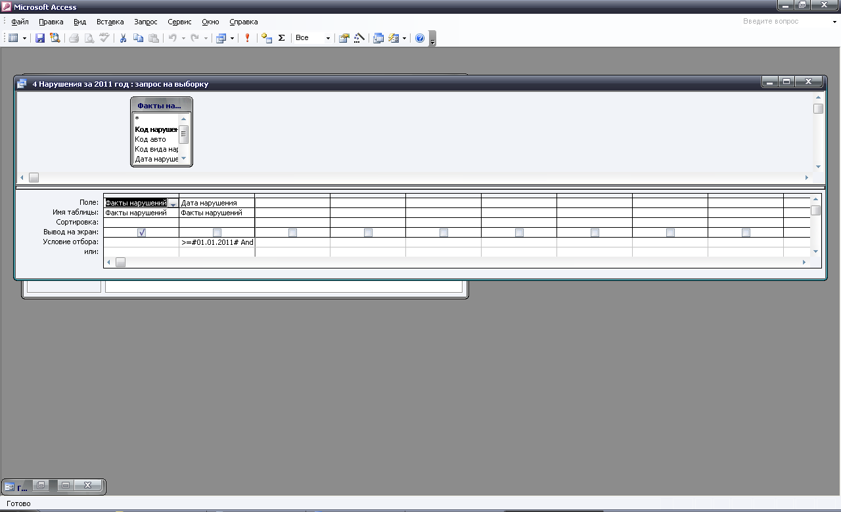

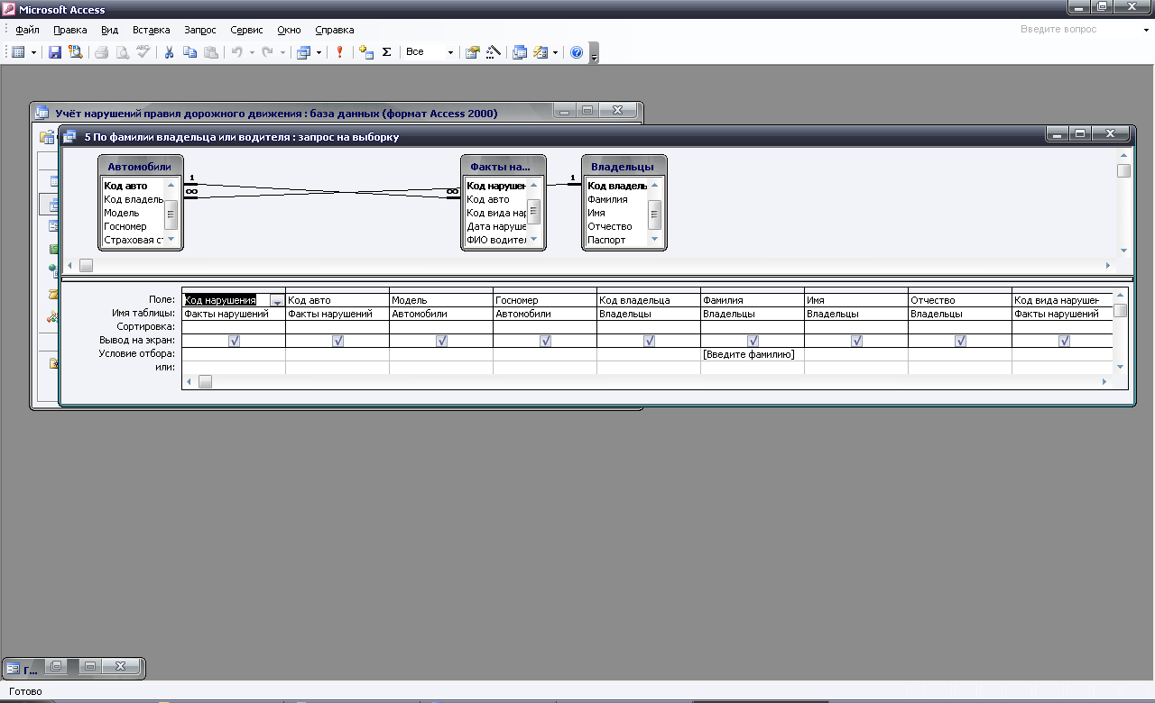

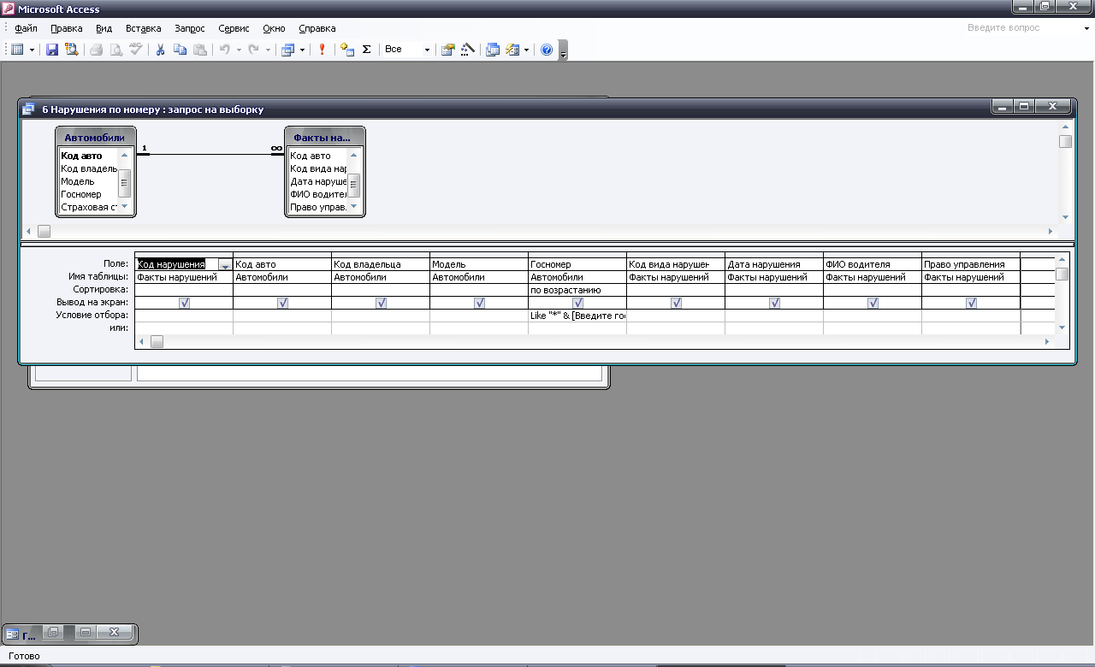

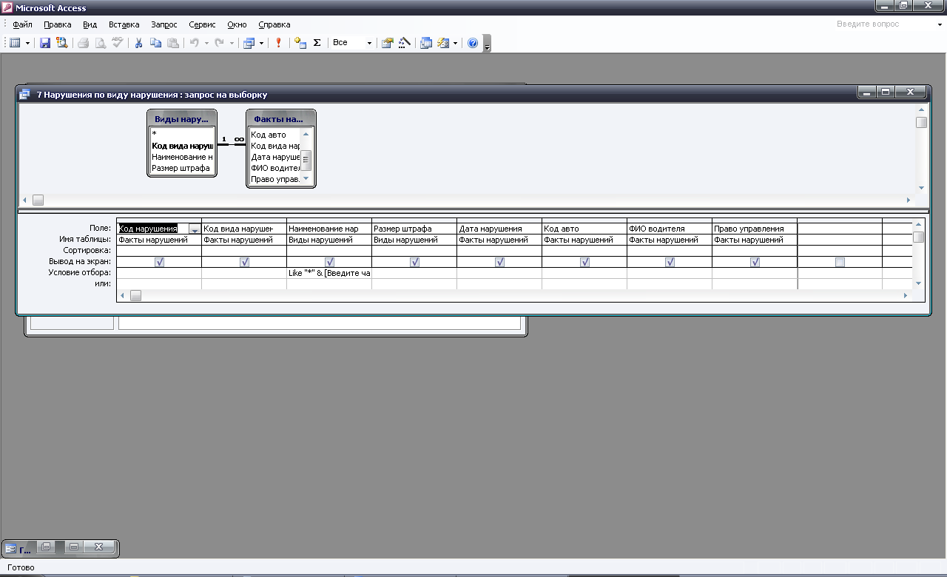

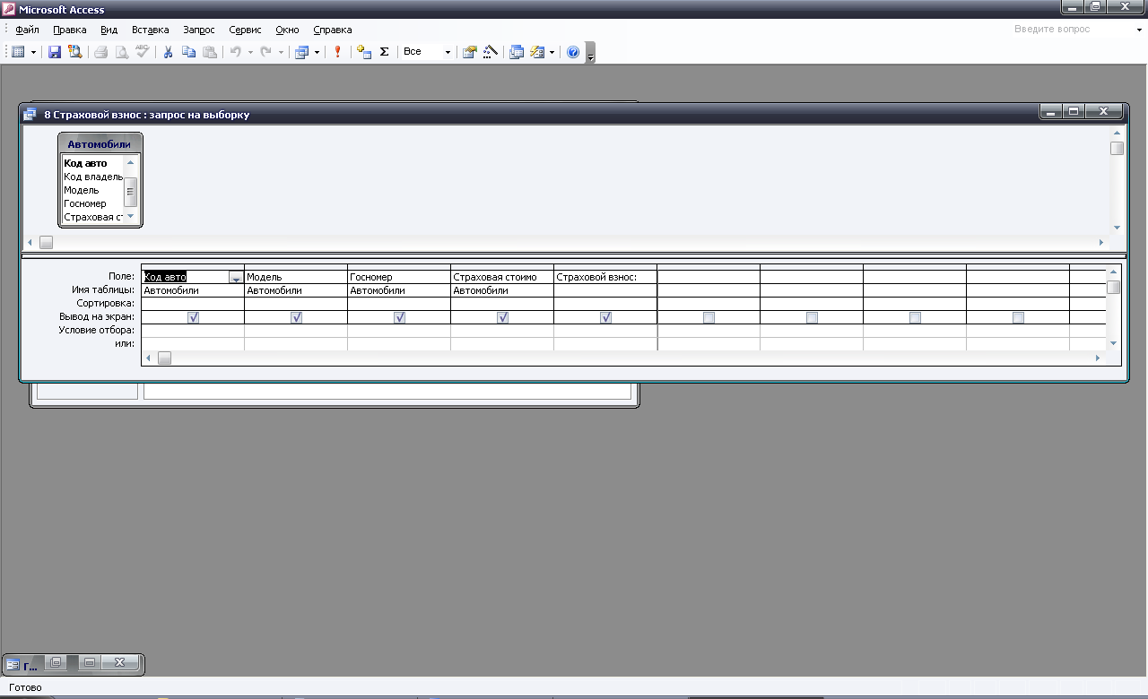

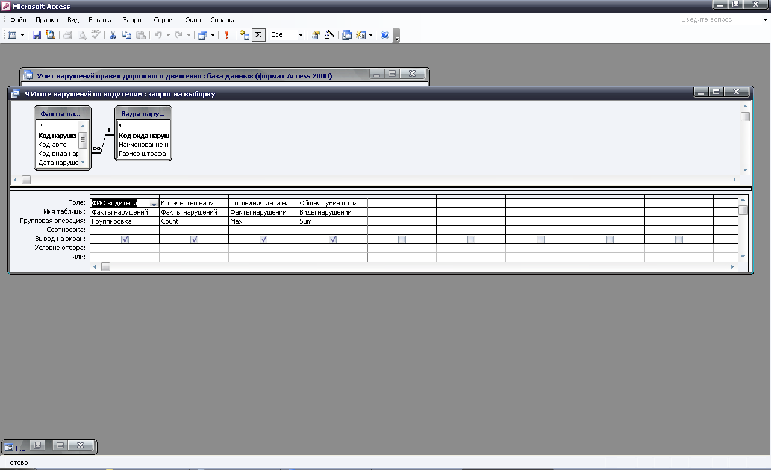

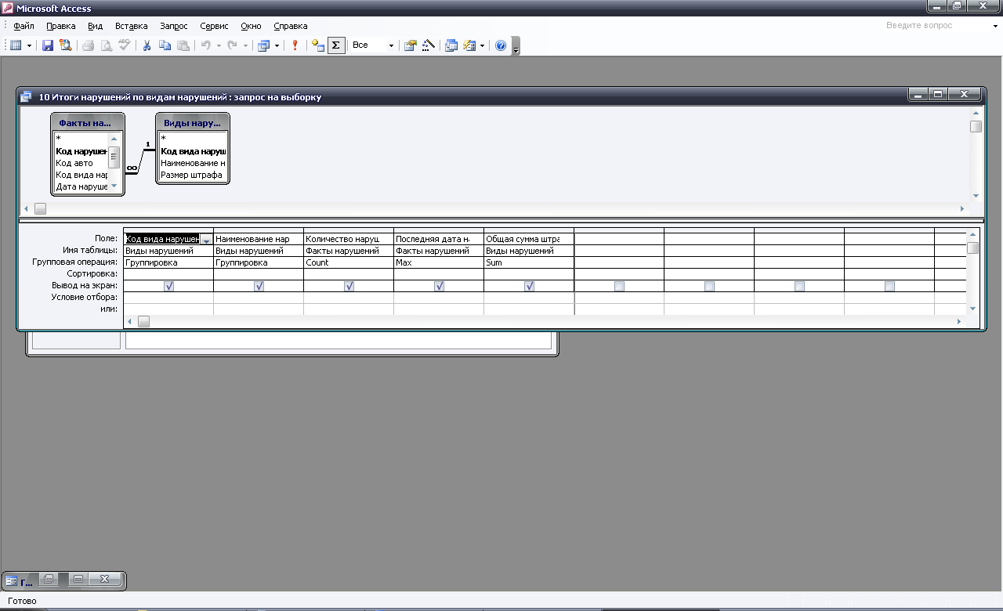

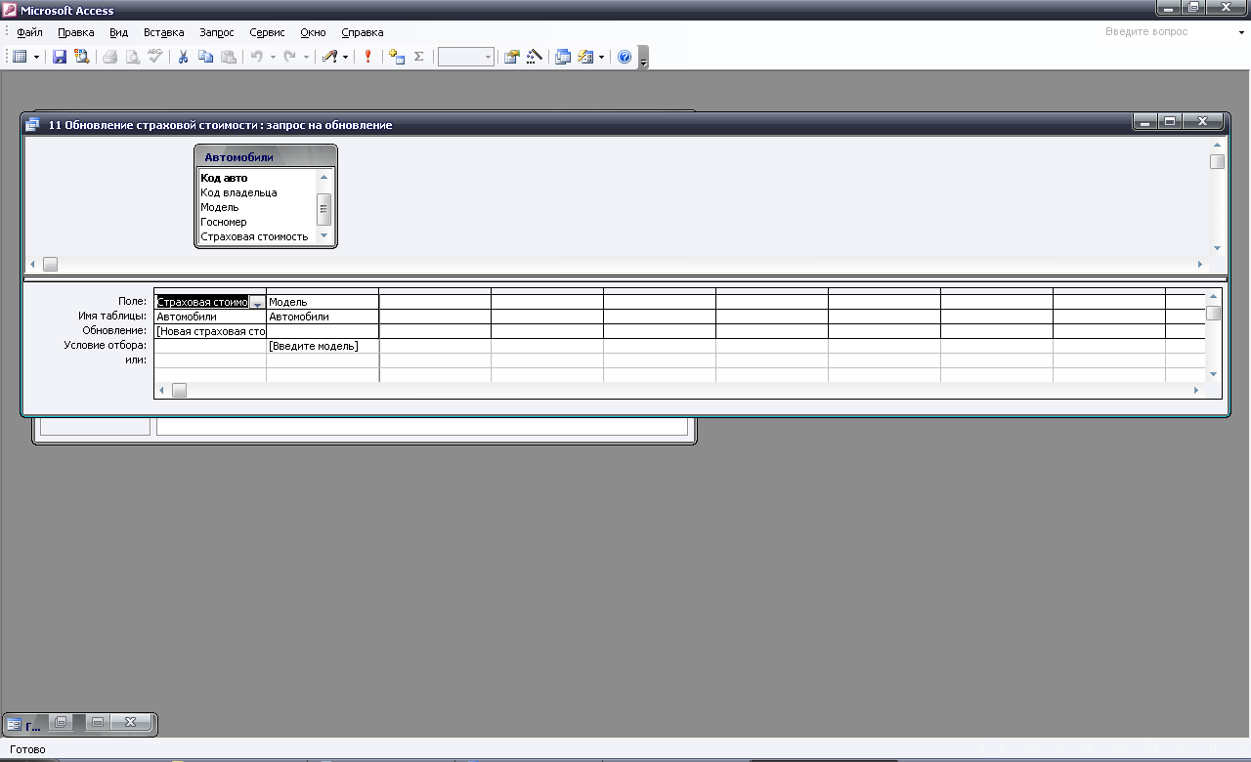

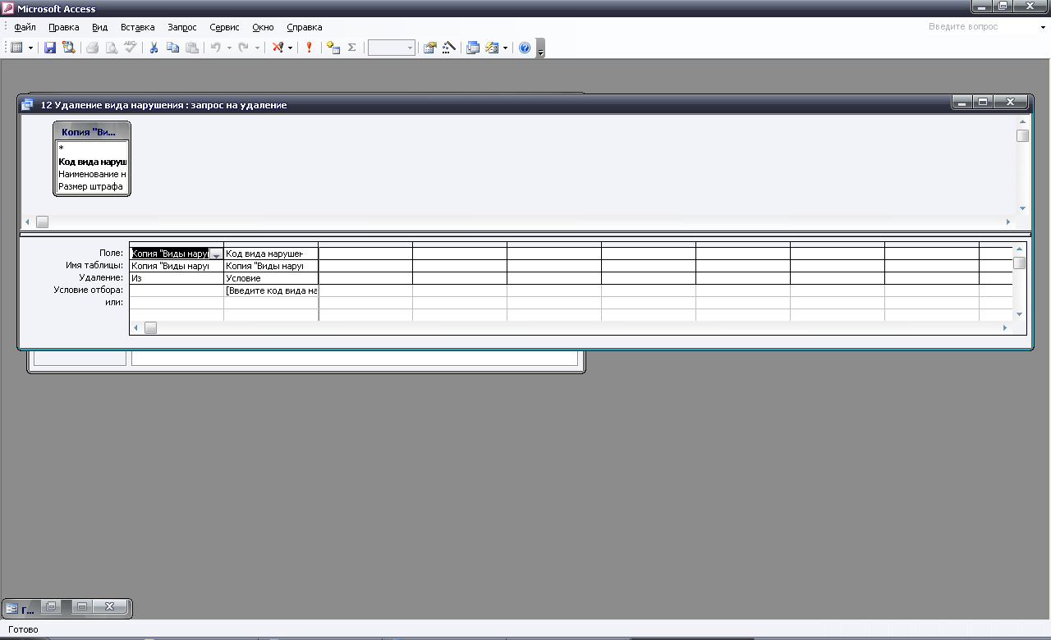

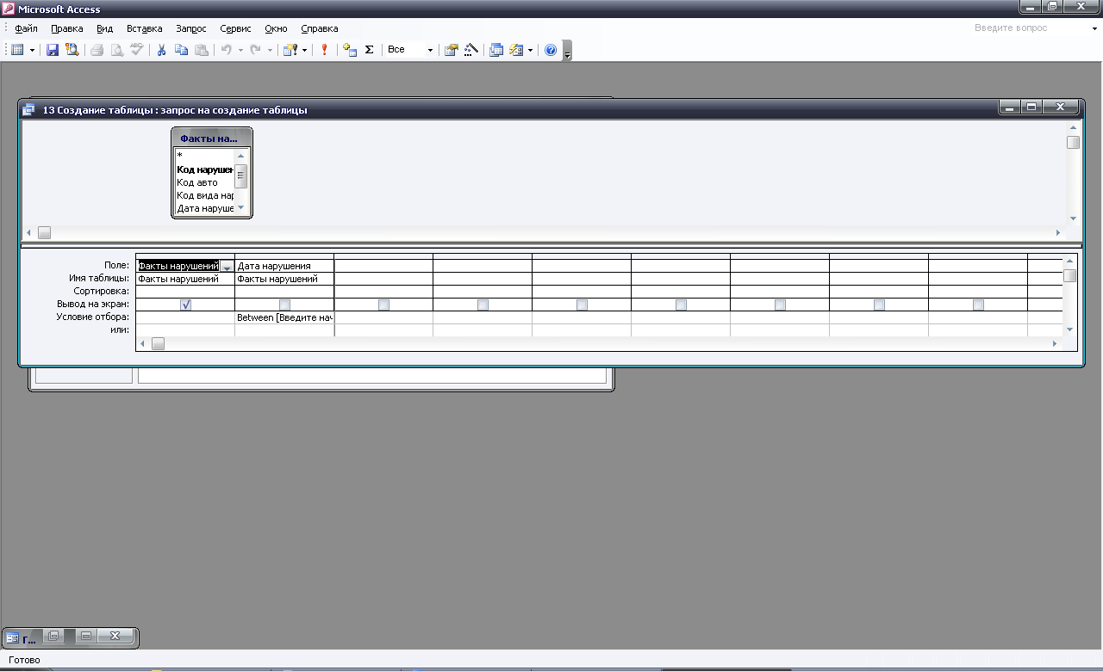

Формы
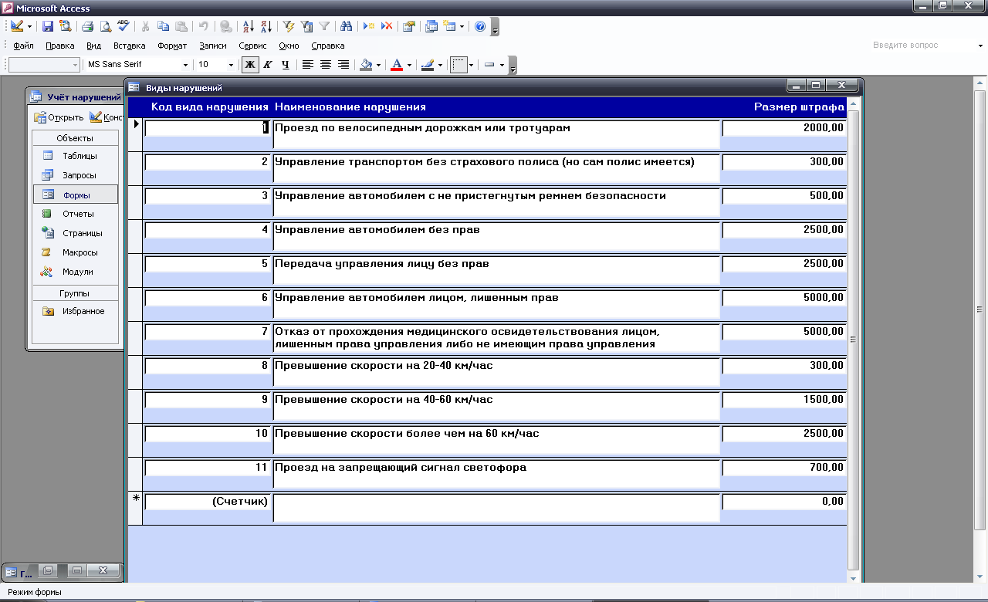

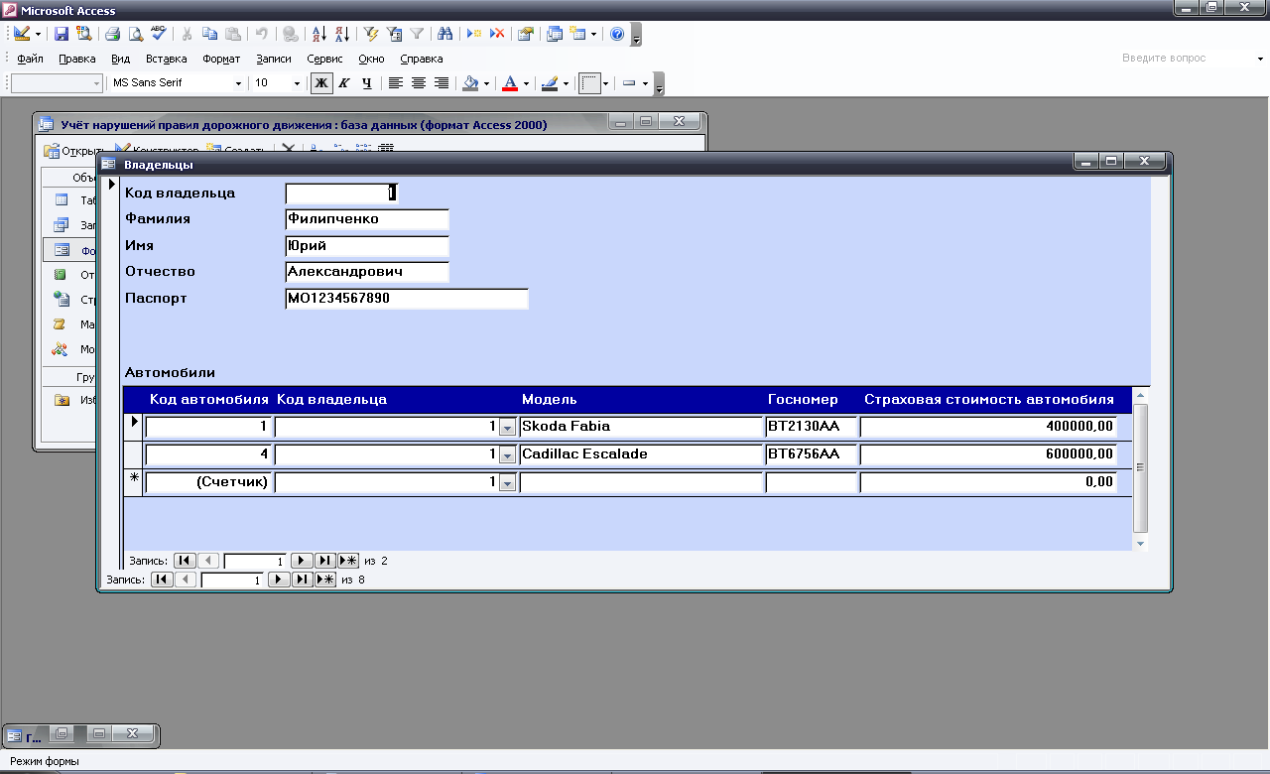

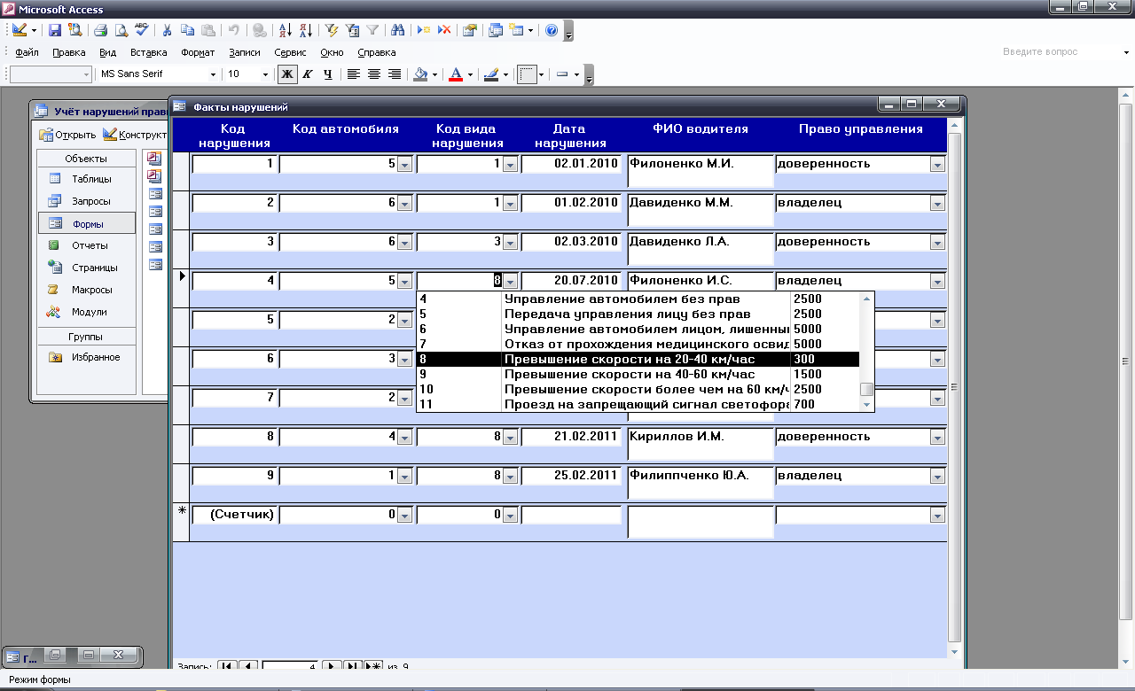
Отчёты
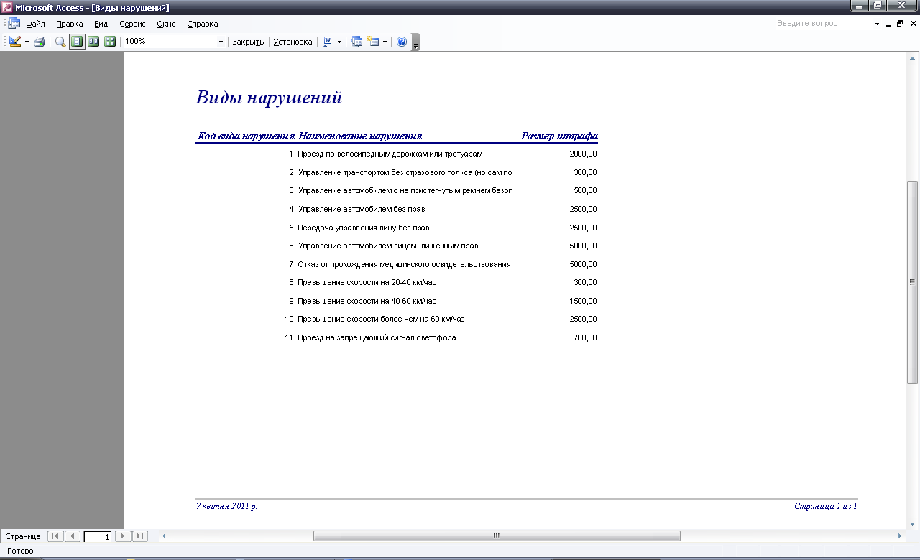

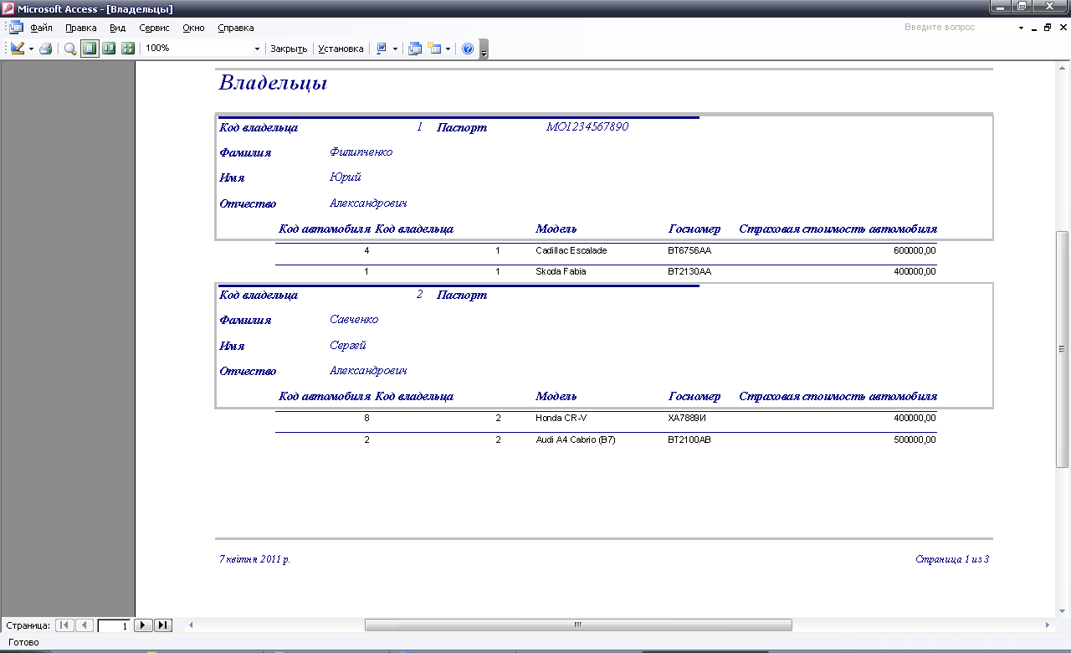

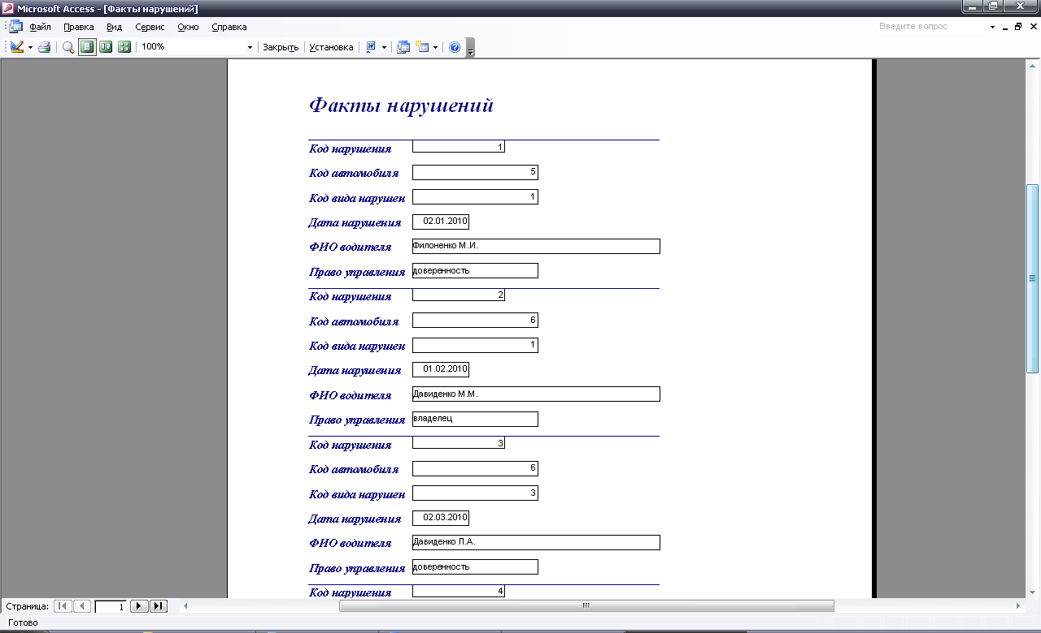

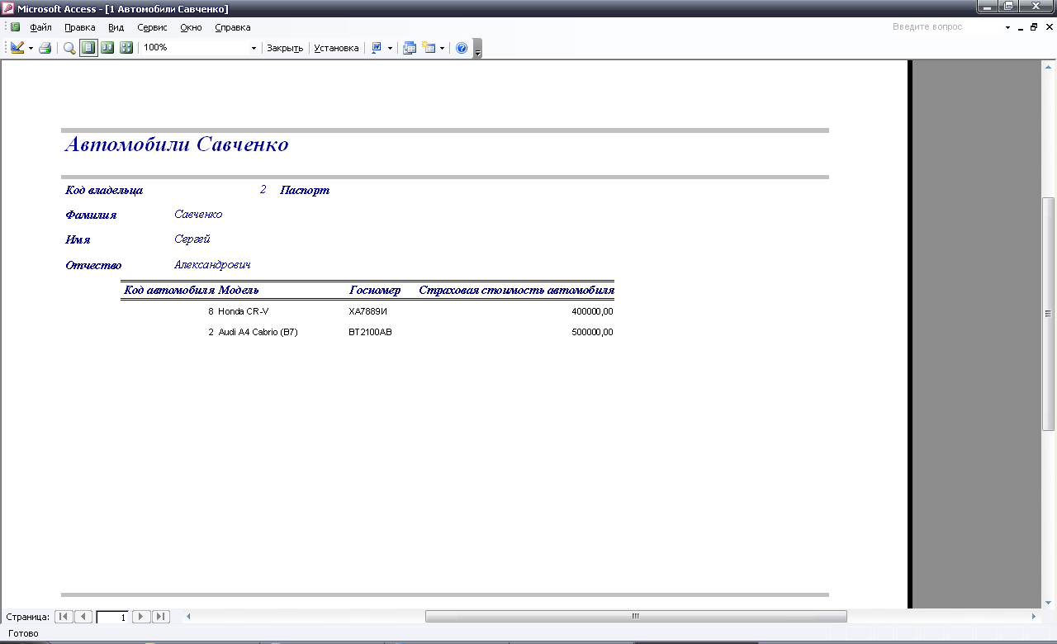

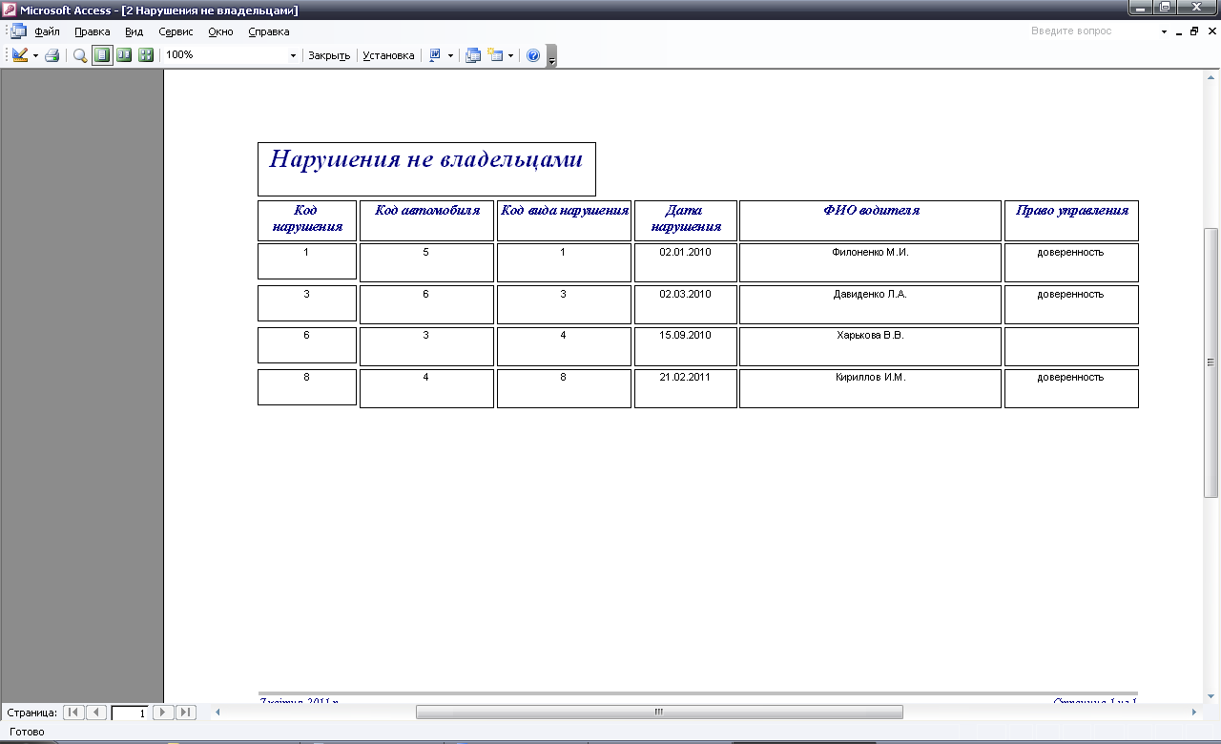

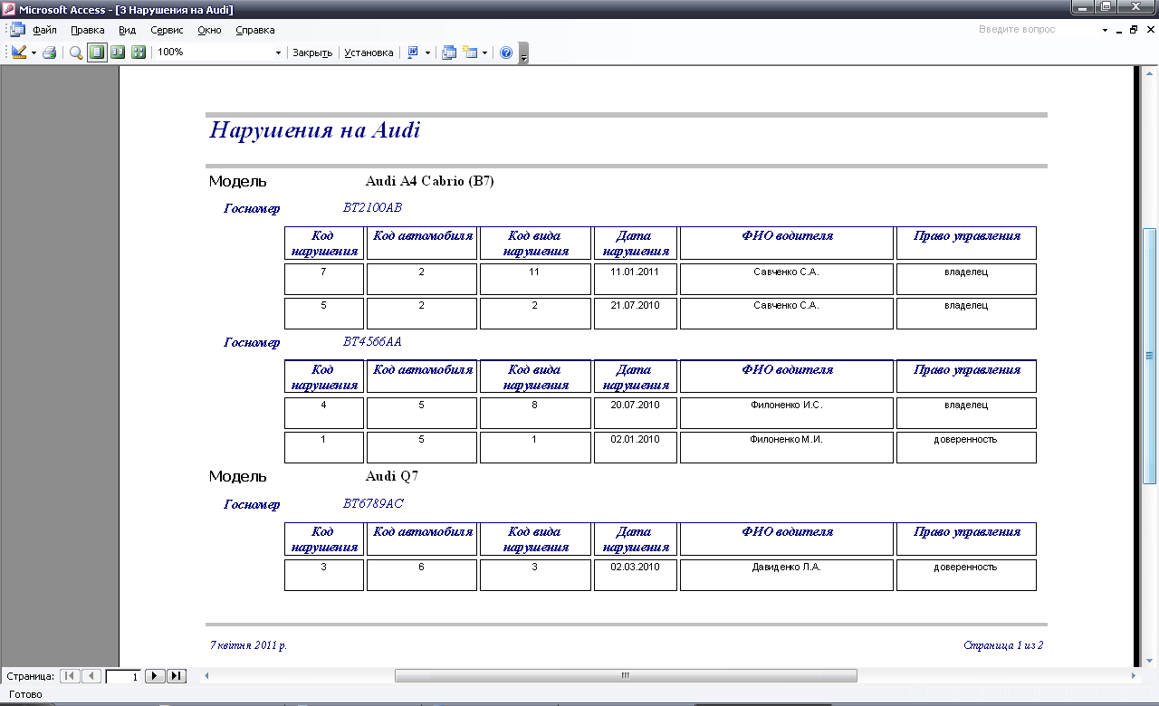

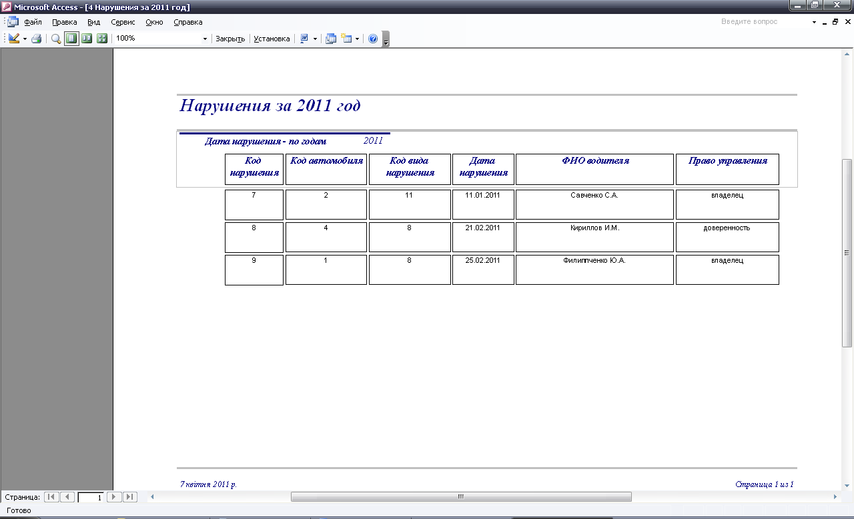

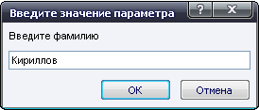

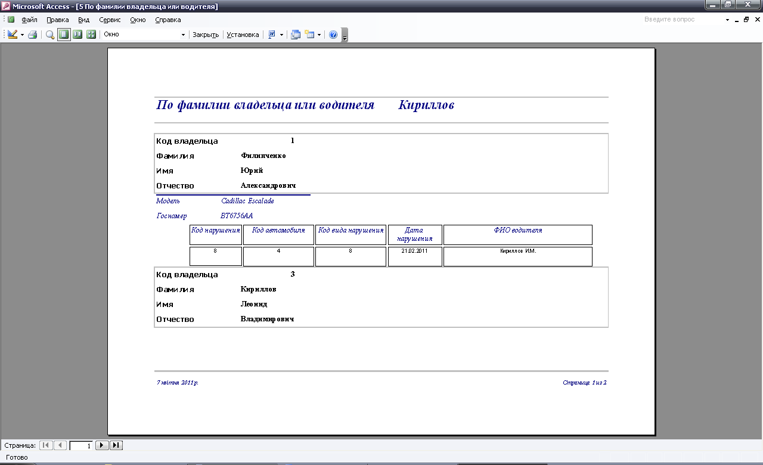

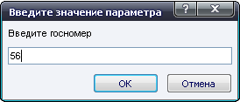

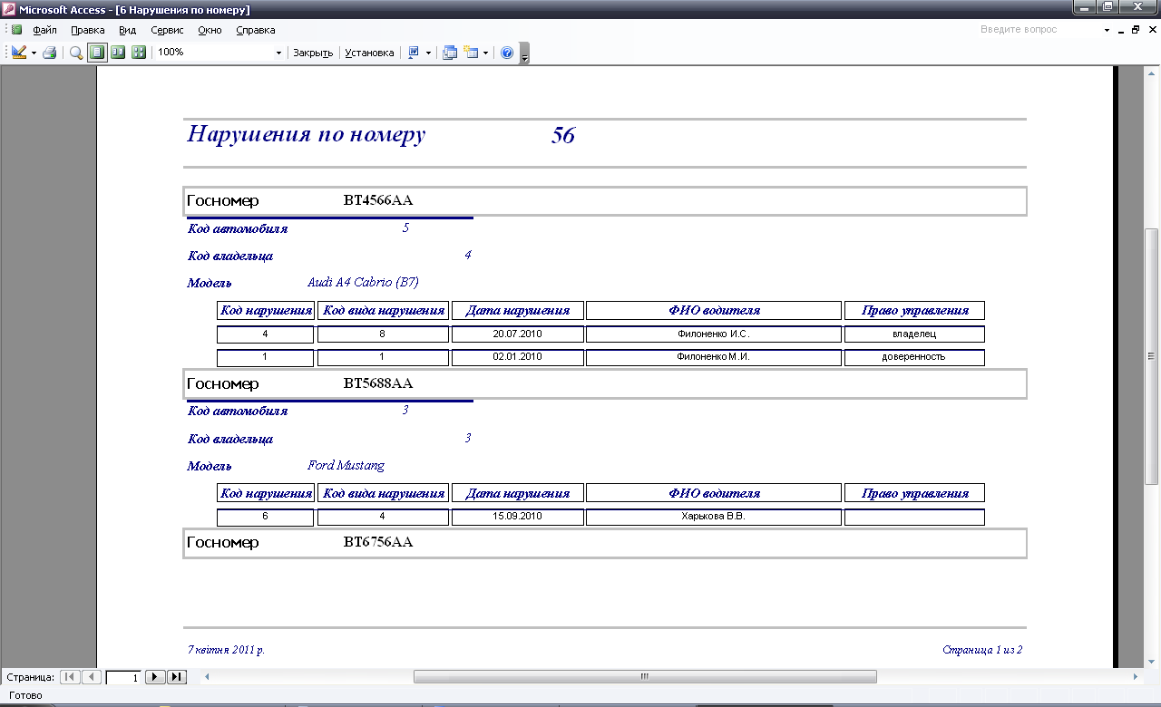

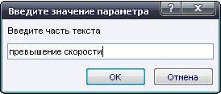

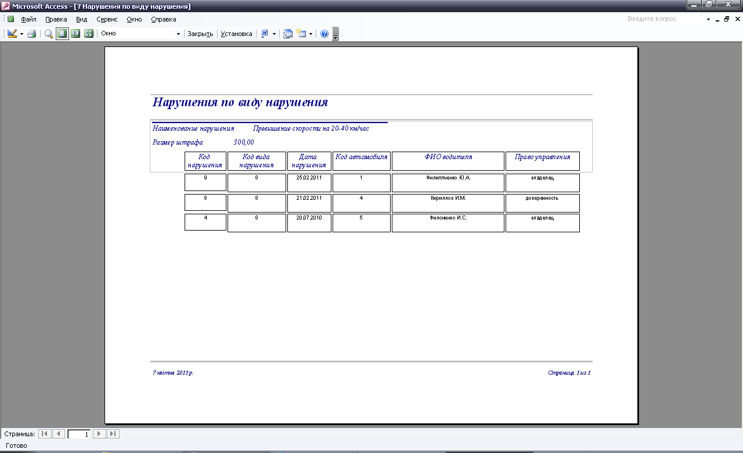

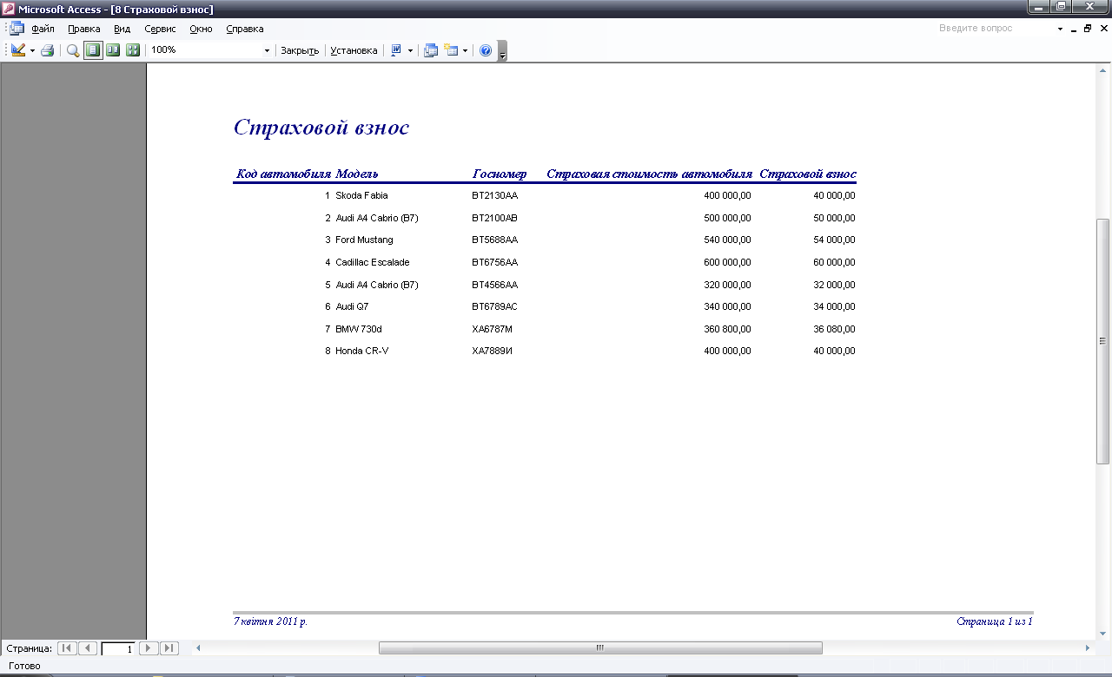

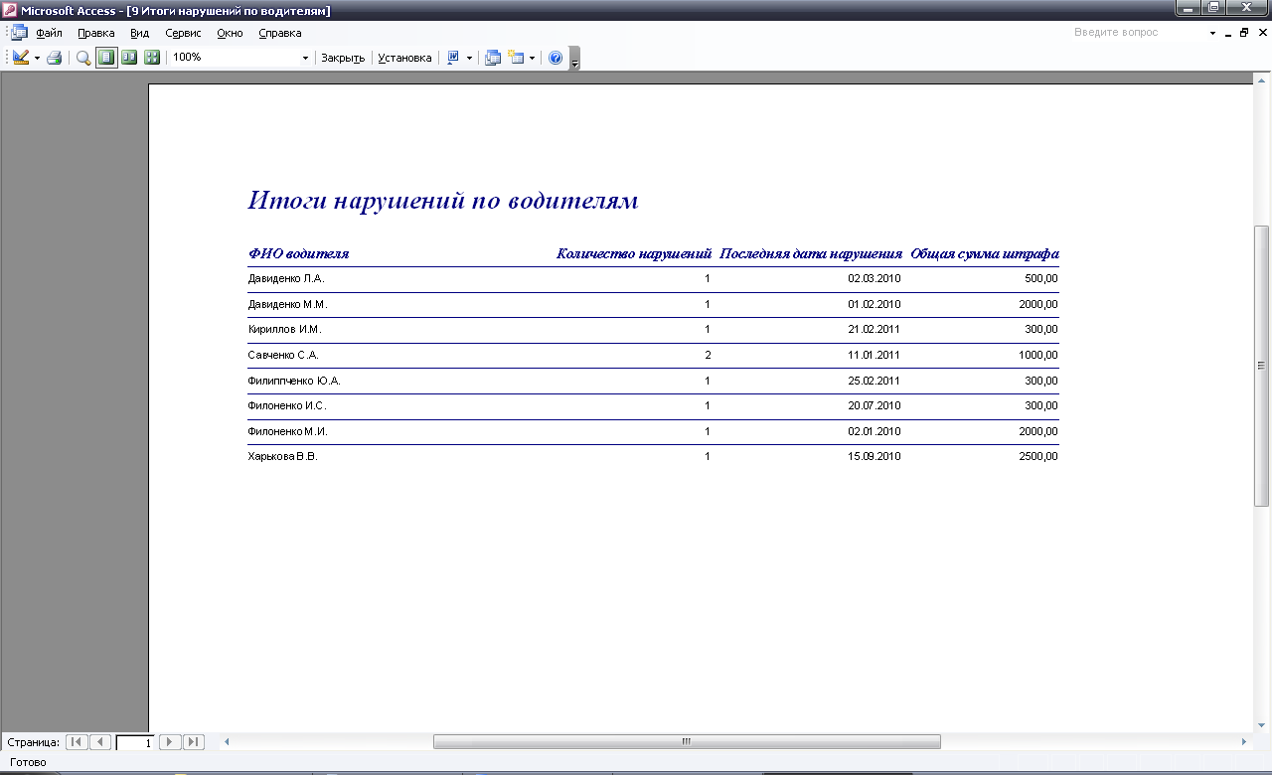

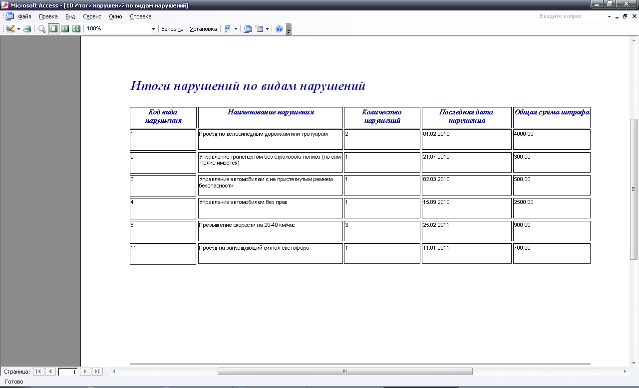

Макросы
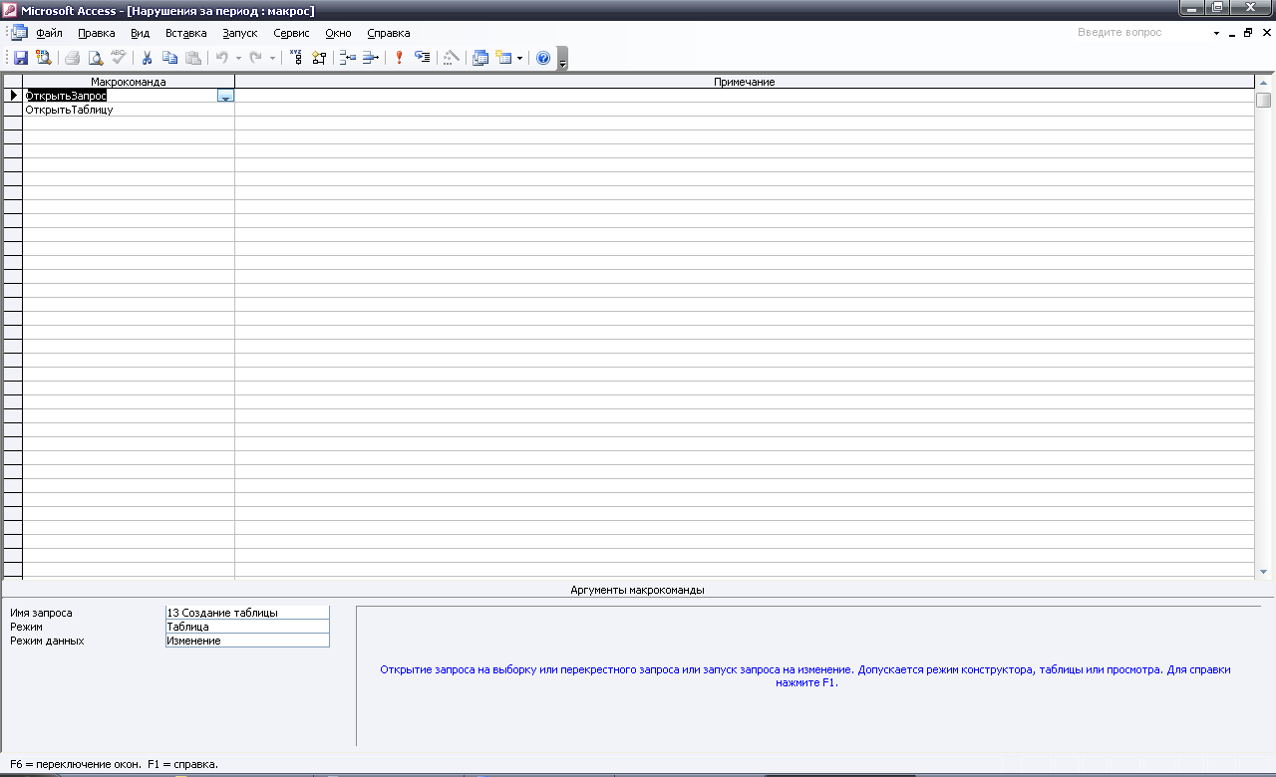

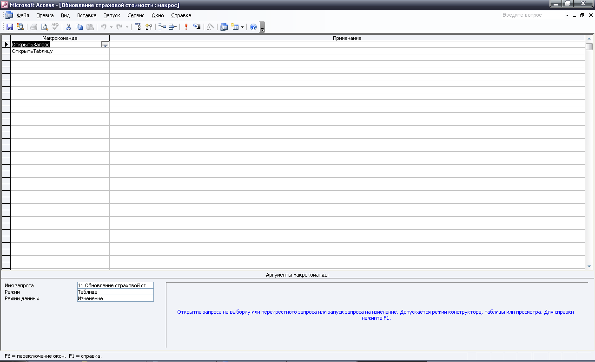

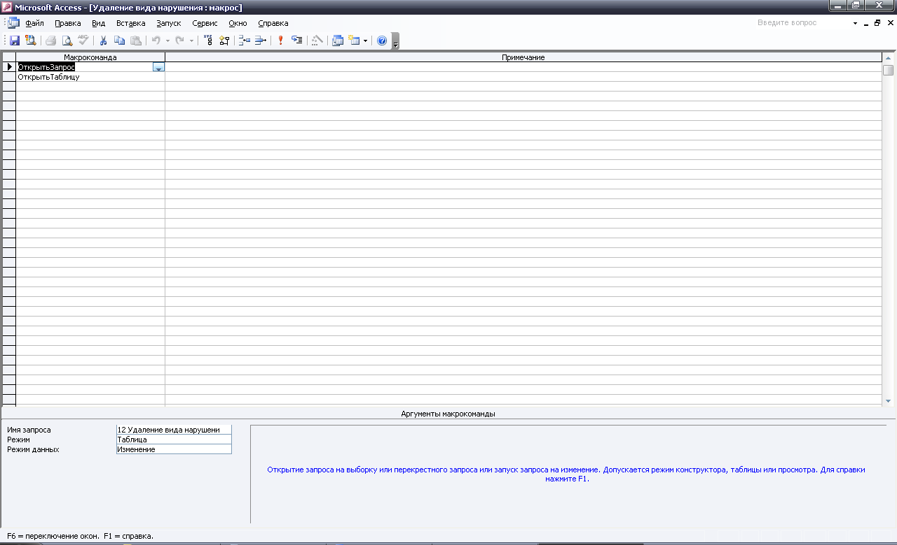
Главная кнопочная форма базы данных «Учёт нарушений правил дорожного движения»
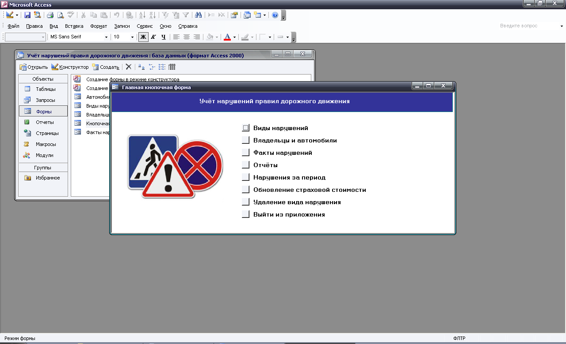

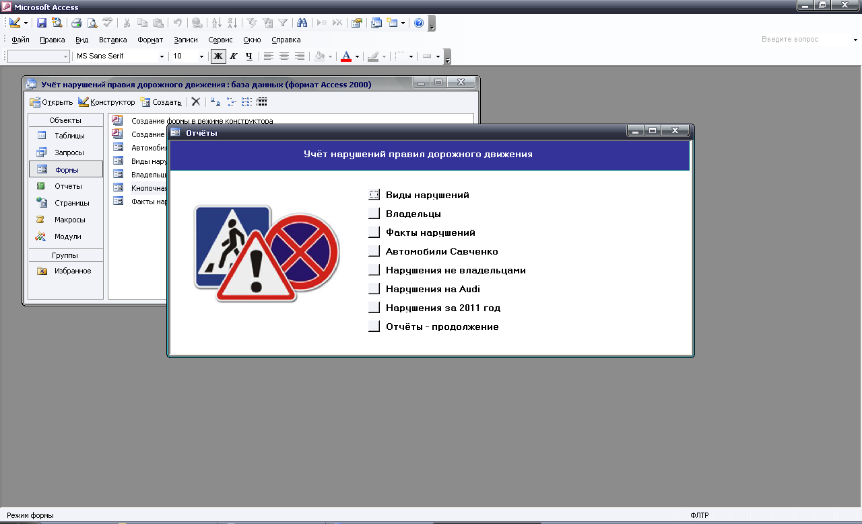

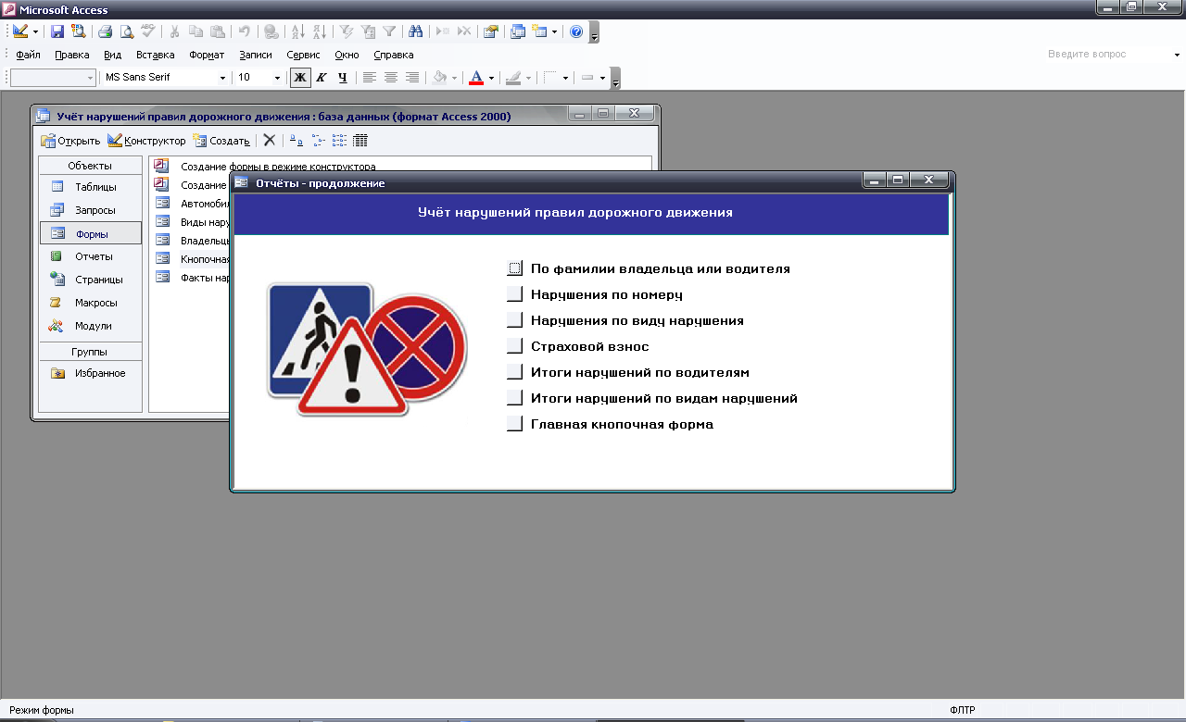

Этот отчёт взят сайта http://access.avorut.ru

Скачать готовую базу данных access «Учёт нарушений правил дорожного движения»
Пароль для базы данных «Учёт нарушений правил дорожного движения»

Другие готовые базы данных access
- Скачать базу данных (БД), содержащую сведения по учёту автонарушителей в ГАИ. (версия 2) Скачать базу данных (БД), содержащую сведения по учёту автонарушителей в ГАИ. (версия 2)
- Скачать базу данных (БД), содержащую сведения по учёту автонарушителей в ГАИ. Скачать базу данных (БД), содержащую сведения по учёту автонарушителей в ГАИ.
- Скачать базу данных (БД), содержащую сведения по учёту автомобилей в автотранспортном предприятии. Скачать базу данных (БД), содержащую сведения по учёту автомобилей в автотранспортном предприятии.
- Скачать базу данных (БД) «Учет нарушений правил дорожного движения» MS Access Скачать базу данных (БД) «Учет нарушений правил дорожного движения» MS Access
- Скачать базу данных (БД) «Статистика по преступлениям» MS Access Скачать базу данных (БД) «Статистика по преступлениям» MS Access
- Скачать базу данных (БД) «АСУ диспетчера ЖД вокзала» MS Access Скачать базу данных (БД) «АСУ диспетчера ЖД вокзала» MS Access
- Скачать базу данных (БД) «Замена автозапчастей на СТО» MS Access Скачать базу данных (БД) «Замена автозапчастей на СТО» MS Access
- Скачать базу данных (БД) Городской транспорт Скачать базу данных (БД) Городской транспорт
- Скачать базу данных (БД) Авторемонтные мастерские Скачать базу данных (БД) Авторемонтные мастерские
- Скачать базу данных (БД) « Учет эксплуатации транспортных средств» MS Access Скачать базу данных (БД) «Учет эксплуатации транспортных средств» MS Access
- Скачать базу данных (БД) «Продажа авиабилетов» MS Access Скачать базу данных (БД) «Продажа авиабилетов» MS Access
- Скачать базу данных (БД) «Регистрация призывников в военкомате» MS Access Скачать базу данных (БД) «Регистрация призывников в военкомате» MS Access
- Скачать базу данных (БД) «Судоремонт» MS Access Скачать базу данных (БД) «Судоремонт» MS Access
- Скачать базу данных (БД) «Автозаправочная станция» MS Access Скачать базу данных (БД) «Автозаправочная станция» MS Access
- Скачать базу данных (БД) «Экспедитор» MS Access Скачать базу данных (БД) «Экспедитор» MS Access
- Скачать базу данных (БД) «АРМ бухгалтера. Формирование расчётных листов сотрудников» MS Access Скачать базу данных (БД) «АРМ бухгалтера. Формирование расчётных листов сотрудников» MS Access
- Скачать базу данных (БД) «Гостиница» MS Access Скачать базу данных (БД) «Гостиница» MS Access
- Скачать базу данных (БД) «Автовокзал» MS Access Скачать базу данных (БД) «Автовокзал» MS Access
- Скачать базу данных (БД) «Прокат автомобилей» MS Access Скачать базу данных (БД) «Прокат автомобилей» MS Access
- Скачать базу данных (БД) «Туристическое агентство» MS Access Скачать базу данных (БД) «Туристическое агентство» MS Access

